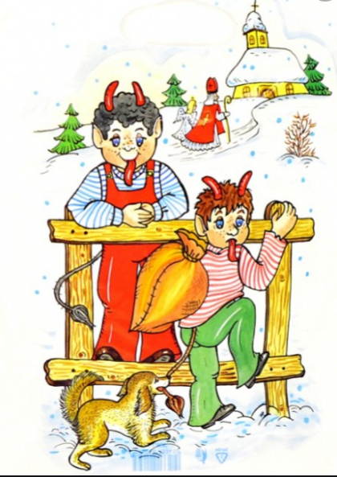

Všechny děti těšte se,
Mikuláš dárek přinese.

Ve čtvrtek 5.12.2024
si zazpíváme, zatancujeme
a celý den si užijeme. Těšíme se na všechny malé čertíky nebo andělíčky. Přijďte v kostýmu.
Akce se uskuteční za finanční podpory Spolku rodičů
při mateřské škole a Města Znojma

